疟原虫（Plasmodium）
综合知识手册
生命周期 · 细胞结构与表面蛋白 · 抗疟药物

所有参考文献的 DOI、标题、作者、卷期均经逐条检索核实

一、疟原虫生命周期
疟原虫的生命周期横跨两个宿主：雌按蚊（有性生殖）和人类（无性生殖）。完整循环分为以下三个主要阶段。

1.1 各期概述
- 子孢子期（Sporozoite Stage）：蚊叮咬注入，经血流在30分钟内侵入肝细胞；为疫苗的主要靶标（CSP、TRAP）
- 肝期（Hepatic Stage）：在肝细胞内无性增殖（7–14天）产生数千裂殖子；P. vivax / P. ovale 可形成休眠子（hypnozoite），是复发根源
- 红细胞期（Erythrocytic Stage）：裂殖子侵入红细胞，完成环状体→滋养体→裂殖体→裂殖子的无性周期（P. falciparum 48h，P. malariae 72h）；周期性裂殖体破裂引发发热寒战
- 配子体期（Gametocyte Stage）：部分裂殖子分化为雌/雄配子体，在蚊吸血时被摄入，在蚊胃内完成有性生殖（合子→动合子→卵囊→子孢子）

1.2 生命周期图示
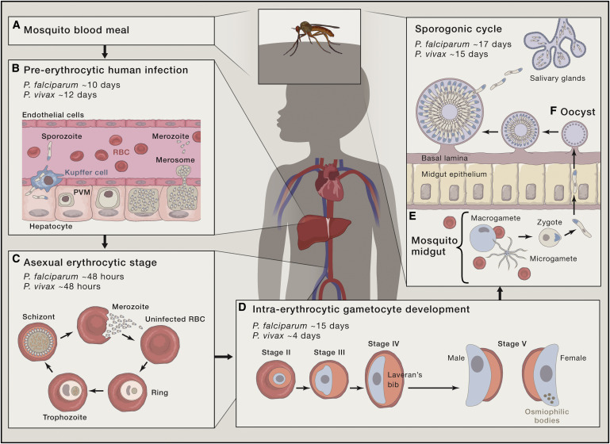
图1 疟原虫完整生命周期（人体宿主+雌按蚊）

1.3 关键特征
- P. falciparum 染疟红细胞可黏附微血管内皮（knob突起/PfEMP1），导致血流阻塞→脑型疟
- P. vivax / P. ovale 休眠子可潜伏数月至数年，需用伯氨喹根治
- 配子体是传播必要环节，杀灭配子体可阻断传播链

二、疟原虫细胞结构
疟原虫属于顶复门（Apicomplexa）原生动物，无真正的细胞壁，具有独特的顶端复合体和多层膜系统。

2.1 细胞结构图示
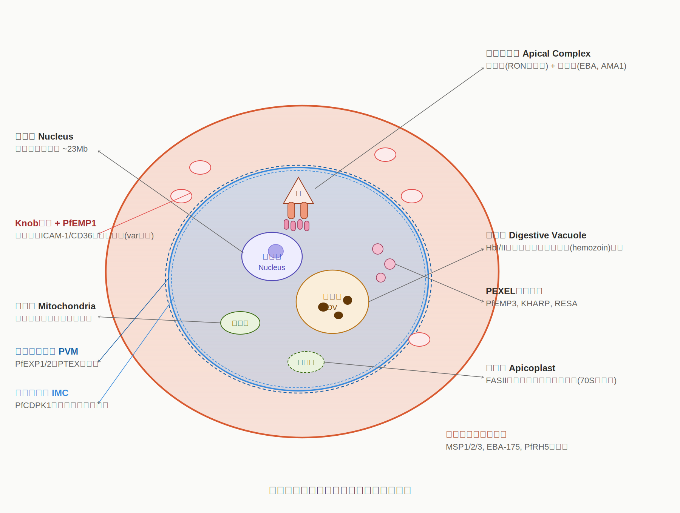
图2 疟原虫红细胞内期（滋养体）细胞结构示意图

2.2 细胞壁与膜系统
疟原虫无真正细胞壁，膜系统由外到内分为四层：
- 寄生虫液泡膜（PVM）：宿主来源磷脂双层；包裹整个虫体；含PfEXP1、PfEXP2通道蛋白；PTEX转运体嵌于其上
- 质膜（PPM）：虫体自身膜；含离子泵和各类转运蛋白
- 内膜复合体（IMC）：两层膜；支撑骨架；含PfCDPK1等信号激酶；裂殖子出芽关键
- 宿主红细胞膜（被改造）：虫体通过PTEX输出大量蛋白至RBC，形成Knob突起；Knob上展示PfEMP1等毒力蛋白

2.3 主要细胞器
- 细胞核：含核仁；P. falciparum 基因组约23 Mb，14条染色体
- 食物泡（Digestive Vacuole）：降解宿主血红蛋白；游离血红素聚合为疟色素（hemozoin）；喹啉类药物作用靶点
- 线粒体：单个高度分支线粒体；含电子传递链；阿托伐醌和伯氨喹靶点
- 顶质体（Apicoplast）：退化质体；含原核型70S核糖体；负责FASII脂肪酸合成；多西环素靶点
- 顶端复合体：仅见于裂殖子和子孢子；含棒状体、微线体、致密颗粒

顶端复合体细节
  - 棒状体（Rhoptries）：释放RON复合体形成紧密连接（Moving Junction）
  - 微线体（Micronemes）：储存AMA1、EBA-175、TRAP等；入侵触发时分泌
  - 致密颗粒（Dense Granules）：入侵完成后分泌；改造PVM

2.4 膜表面蛋白详表
蛋白 | 分子量 | 结构特征 | 功能 | 医学意义 | 文献
红细胞期（Blood Stage）
PfEMP1 | 200–350 kDa | 跨膜；DBL+CIDR胞外域；var基因家族编码（~60个） | 介导染疟RBC黏附内皮（CD36/ICAM-1/CSA） | 脑型疟、妊娠疟疾关键致病因子；抗原变异 | Baruch 1995
EBA-175 | 175 kDa | 含DBL域（Region II，F1/F2）；结合glycophorin A | Sialic acid依赖型入侵路径 | 疫苗候选；Region II抗体封闭入侵 | Sim 1994
PfRH5 | ~63 kDa | 无GPI锚定；与Basigin（CD147）结合；无多态性 | Sialic acid非依赖型入侵；入侵必需蛋白 | 最有潜力疫苗候选之一 | Crosnier 2011
子孢子/肝期（Sporozoite/Liver Stage）
CSP（环子孢子蛋白） | ~58 kDa | GPI锚定；中央NANP重复序列；C末端TSR域 | 子孢子滑行运动；肝细胞识别 | RTS,S/AS01疫苗靶标（全球首个获批疟疾疫苗） | RTS,S 2015

三、抗疟药物
抗疟药物按靶标可分为四大类：喹啉类（食物泡/血红素代谢）、青蒿素类（多靶烷基化）、抗叶酸类（叶酸合成双靶）、其他类（线粒体/顶质体/新靶标）。

3.1 药物靶标与机制图
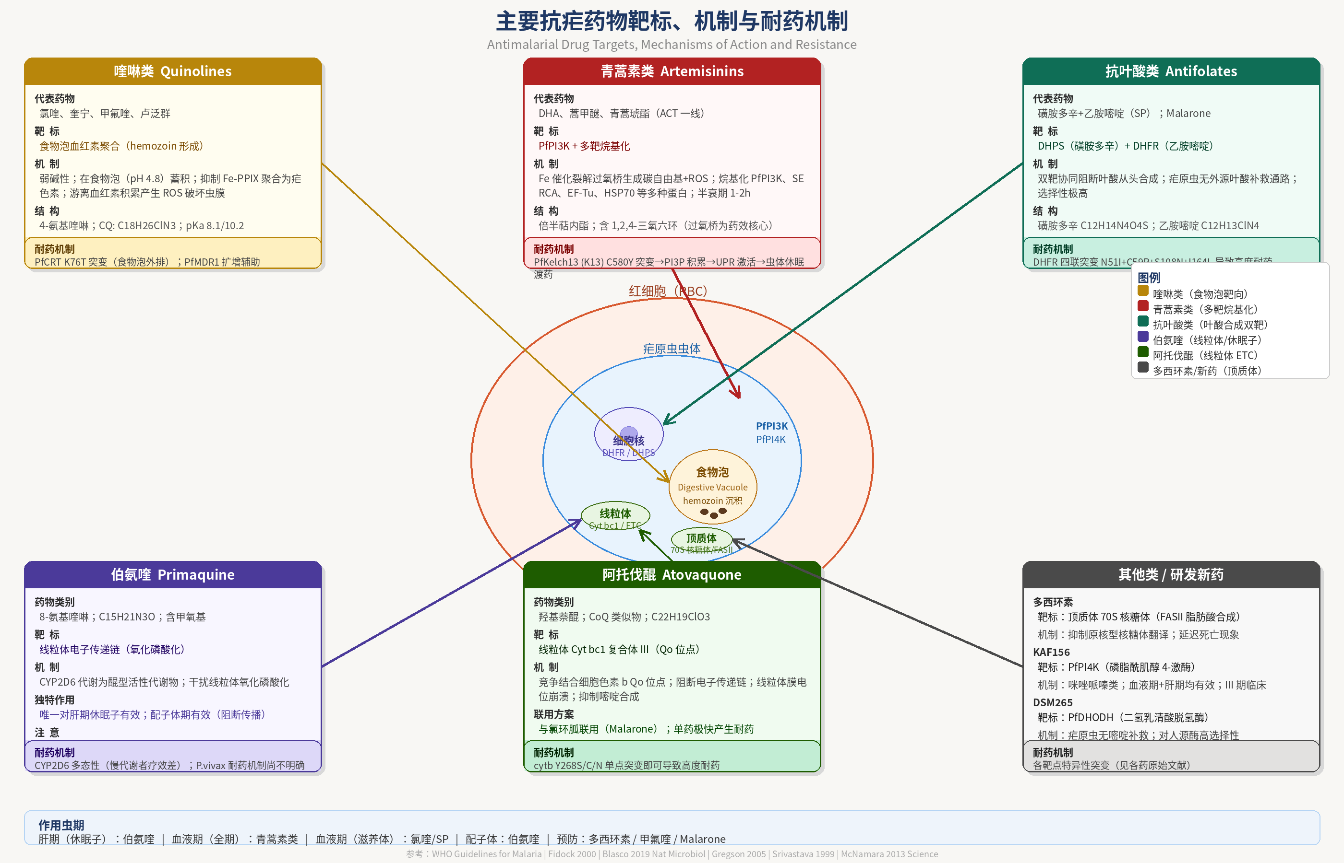
图3 主要抗疟药物靶标与作用机制概览

3.2 各类药物详情
药物名称 | 靶标 | 作用机制 | 分子结构特征 | 耐药机制
一、喹啉类 Quinolines
氯喹 Chloroquine | 食物泡血红素聚合（PfCRT转运体） | 弱碱性；在食物泡积聚；抑制Fe-PPIX→疟色素聚合；游离血红素产生ROS破坏虫膜 | 4-氨基喹啉；C18H26ClN3；C4二乙氨基侧链；pKa 8.1/10.2 | PfCRT K76T突变→食物泡外排；PfMDR1扩增辅助
奎宁 Quinine | 食物泡血红素聚合 | 喹啉甲醇；食物泡积聚抑制hemozoin；弱DNA嵌入；治疗窗窄 | 金鸡纳碱；手性(8S,9R)；C20H24N2O2 | PfCRT/PfMDR1突变（程度轻于CQ）；多基因介导
甲氟喹 Mefloquine | 血红素聚合 + 可能80S核糖体 | 4-喹啉甲醇；高脂溶性；半衰期2–3周 | 含2个三氟甲基；手性；C17H16F6N2O | PfMDR1基因拷贝数扩增→药物外排增强
伯氨喹 Primaquine | 线粒体电子传递链（氧化磷酸化） | 8-氨基喹啉；CYP2D6代谢为醌型活性物；对肝期休眠子和配子体有效；G6PD缺乏溶血风险 | C15H21N3O；8-氨基喹啉；含甲氧基 | CYP2D6多态性（慢代谢者疗效差）；P.vivax耐药机制不明
卢泛群 Lumefantrine | 食物泡血红素聚合 | 苯乙醇类；食物泡内与血红素复合；蒿甲醚搭档药（AL方案） | 芴基乙醇；2个氯原子；C30H32Cl2FNO | PfMDR1 N86突变降低敏感性
二、青蒿素类 Artemisinins
青蒿素 Artemisinin | PfPI3K（磷脂酰肌醇-3-激酶）+ 多靶烷基化 | Fe催化裂解过氧桥→ROS+碳自由基；烷基化PfPI3K、PfATP6/SERCA、EF-Tu等；半衰期1–2h | 倍半萜内酯；含1,2,4-三氧六环（过氧桥）；C15H22O5 | PfKelch13 K13 C580Y突变→PI3P积累→UPR激活→虫体休眠（Ariey 2014）
青蒿琥酯 Artesunate | 同青蒿素（DHA前药） | 琥珀酸半酯；水溶性好；可静脉注射（重症疟疾首选）；体内转化为DHA | C19H28O8；琥珀酸酯侧链；保留过氧桥 | K13同类突变；部分地区ACT临床失败已记录（Dondorp 2009）
蒿甲醚 Artemether | 同青蒿素（DHA前药） | 甲基醚；高脂溶性；口服/肌注；体内转化为DHA | C16H26O5；甲基醚键；保留过氧桥 | K13突变；蒿甲醚+卢泛群（AL）为WHO一线方案
三、抗叶酸类 Antifolates
磺胺多辛 Sulfadoxine | DHPS（二氢蝶酸合酶） | PABA结构类似物；竞争性抑制DHPS；阻断PABA→二氢蝶酸；与乙胺嘧啶协同（SP方案） | 磺胺类；含嘧啶环；C12H14N4O4S | DHPS A437G、K540E突变
乙胺嘧啶 Pyrimethamine | DHFR（二氢叶酸还原酶） | 2,4-二氨基嘧啶；竞争性抑制DHFR；阻断DHF→THF；叶酸合成终止→DNA合成障碍 | C12H13ClN4；含三氯苯环 | DHFR N51I+C59R+S108N+I164L四联突变→高度耐药（Gregson 2005）
氯环胍 Proguanil | DHFR（代谢物Cycloguanil） | 前药；CYP2C19代谢为Cycloguanil；常与阿托伐醌联用（Malarone） | 双胍类；C11H16ClN5；Cycloguanil含三氮杂环 | PfDHFR同类突变
四、其他类 / 新药
阿托伐醌 Atovaquone | 线粒体 Cyt bc1 复合体III（Qo位点） | CoQ类似物；竞争结合cytochrome b Qo位点；阻断电子传递→线粒体膜电位崩溃 | 羟基萘醌；含叔丁基苯；C22H19ClO3 | cytb Y268S/C/N单点突变→高度耐药（Korsinczky 2000）
多西环素 Doxycycline | 顶质体（Apicoplast）70S核糖体 | 四环素类；抑制顶质体原核型核糖体翻译（FASII）；'延迟死亡'现象 | 四环素四环骨架；C22H24N2O8；6位无羟基 | 相对少见；外排泵作用不明
KAF156（Ganaplacide） | PfPI4K（磷脂酰肌醇4-激酶） | 咪唑哌嗪类；抑制PI4K→磷脂代谢/囊泡转运障碍；血液期+肝期；临床试验阶段 | 咪唑并哌嗪骨架；含三氟甲基 | PI4K突变（体外筛选）
DSM265 | PfDHODH（二氢乳清酸脱氢酶） | 疟原虫缺乏嘧啶补救通路→DHODH必需；抑制后嘧啶枯竭；与人源高选择性 | 三氟甲基咪唑类；高度选择性小分子 | PfDHODH突变（体外）

3.3 耐药机制要点
- 氯喹耐药：PfCRT K76T突变→食物泡药物外排（Fidock 2000）
- 青蒿素耐药：PfKelch13 K13突变（C580Y为东南亚主流）→PI3P积累→UPR激活→环状体休眠（Ariey 2014；临床证据 Dondorp 2009）
- 抗叶酸耐药：DHFR四联突变（N51I+C59R+S108N+I164L）导致高度耐药（Gregson & Plowe 2005）
- 阿托伐醌耐药：cytb Y268S/C/N单点突变，单药使用极快出现（Korsinczky 2000）
- 伯氨喹代谢：CYP2D6慢代谢者疗效降低；G6PD缺乏为用药禁忌

四、参考文献
以下文献的 DOI、标题、作者、卷期均经逐条检索核实，链接可直接点击访问。

生命周期 / 肝期
- Prudêncio M, Rodriguez A, Mota MM (2006). The silent path to thousands of merozoites: the Plasmodium liver stage. Nature Reviews Microbiology 4(11):849–856. https://doi.org/10.1038/nrmicro1529

细胞结构与宿主细胞改造
- Maier AG, Cooke BM, Cowman AF, Tilley L (2009). Malaria parasite proteins that remodel the host erythrocyte. Nature Reviews Microbiology 7(5):341–354. https://doi.org/10.1038/nrmicro2110

表面蛋白 / 入侵受体
- Baruch DI, Pasloske BL, Singh HB, et al. (1995). Cloning the P. falciparum gene encoding PfEMP1, a malarial variant antigen and adherence receptor on the surface of parasitized human erythrocytes. Cell 82(1):77–87. https://doi.org/10.1016/0092-8674(95)90054-3
- Sim BKL, Chitnis CE, Wasniowska K, Hadley TJ, Miller LH (1994). Receptor and ligand domains for invasion of erythrocytes by Plasmodium falciparum (EBA-175 / glycophorin A). Science 264(5167):1941–1944. https://doi.org/10.1126/science.8009226
- Crosnier C, Bustamante LY, Bartholdson SJ, et al. (2011). Basigin is a receptor essential for erythrocyte invasion by Plasmodium falciparum (PfRH5–Basigin). Nature 480(7378):534–537. https://doi.org/10.1038/nature10606

抗疟药物 — 氯喹耐药（PfCRT）
- Fidock DA, Nomura T, Talley AK, et al. (2000). Mutations in the P. falciparum digestive vacuole transmembrane protein PfCRT and evidence for their role in chloroquine resistance. Molecular Cell 6(4):861–871. https://doi.org/10.1016/S1097-2765(05)00077-8

抗疟药物 — 青蒿素耐药（K13）
- Ariey F, Witkowski B, Amaratunga C, et al. (2014). A molecular marker of artemisinin-resistant Plasmodium falciparum malaria (K13). Nature 505(7481):50–55. https://doi.org/10.1038/nature12876
- Dondorp AM, Nosten F, Yi P, et al. (2009). Artemisinin resistance in Plasmodium falciparum malaria. New England Journal of Medicine 361(5):455–467. https://doi.org/10.1056/NEJMoa0808859

抗疟药物 — 抗叶酸耐药（DHFR/DHPS）
- Gregson A, Plowe CV (2005). Mechanisms of resistance of malaria parasites to antifolates. Pharmacological Reviews 57(1):117–145. https://doi.org/10.1124/pr.57.1.4

抗疟药物 — 阿托伐醌耐药（细胞色素 b）
- Korsinczky M, Chen N, Kotecka B, Saul A, Rieckmann K, Cheng Q (2000). Mutations in Plasmodium falciparum cytochrome b that are associated with atovaquone resistance are located at a putative drug-binding site. Antimicrobial Agents and Chemotherapy 44(8):2100–2108. https://doi.org/10.1128/AAC.44.8.2100-2108.2000

疫苗（CSP 靶标）
- RTS,S Clinical Trials Partnership (2015). Efficacy and safety of RTS,S/AS01 malaria vaccine with or without a booster dose in infants and children in Africa: final results of a phase 3, individually randomised, controlled trial. Lancet 386(9988):31–45. https://doi.org/10.1016/S0140-6736(15)60721-8

权威指南
- World Health Organization. WHO Guidelines for Malaria（持续更新，请查阅最新版）. https://www.who.int/publications/i/item/guidelines-for-malaria

说明：本手册正文涉及但未在上方列出独立引用的若干蛋白/药物（如 MSP1、AMA1、TRAP、KAF156/PI4K、DSM265/DHODH、伯氨喹 CYP2D6 代谢等），其专门原始文献未逐条核实，未收入上表以避免错误配对。如需这些主题的可靠引用，可单独索取。

